Dossier Covid 19 - Scolaire – mesures sanitaires
Piscine Communale Saint-Ghislain
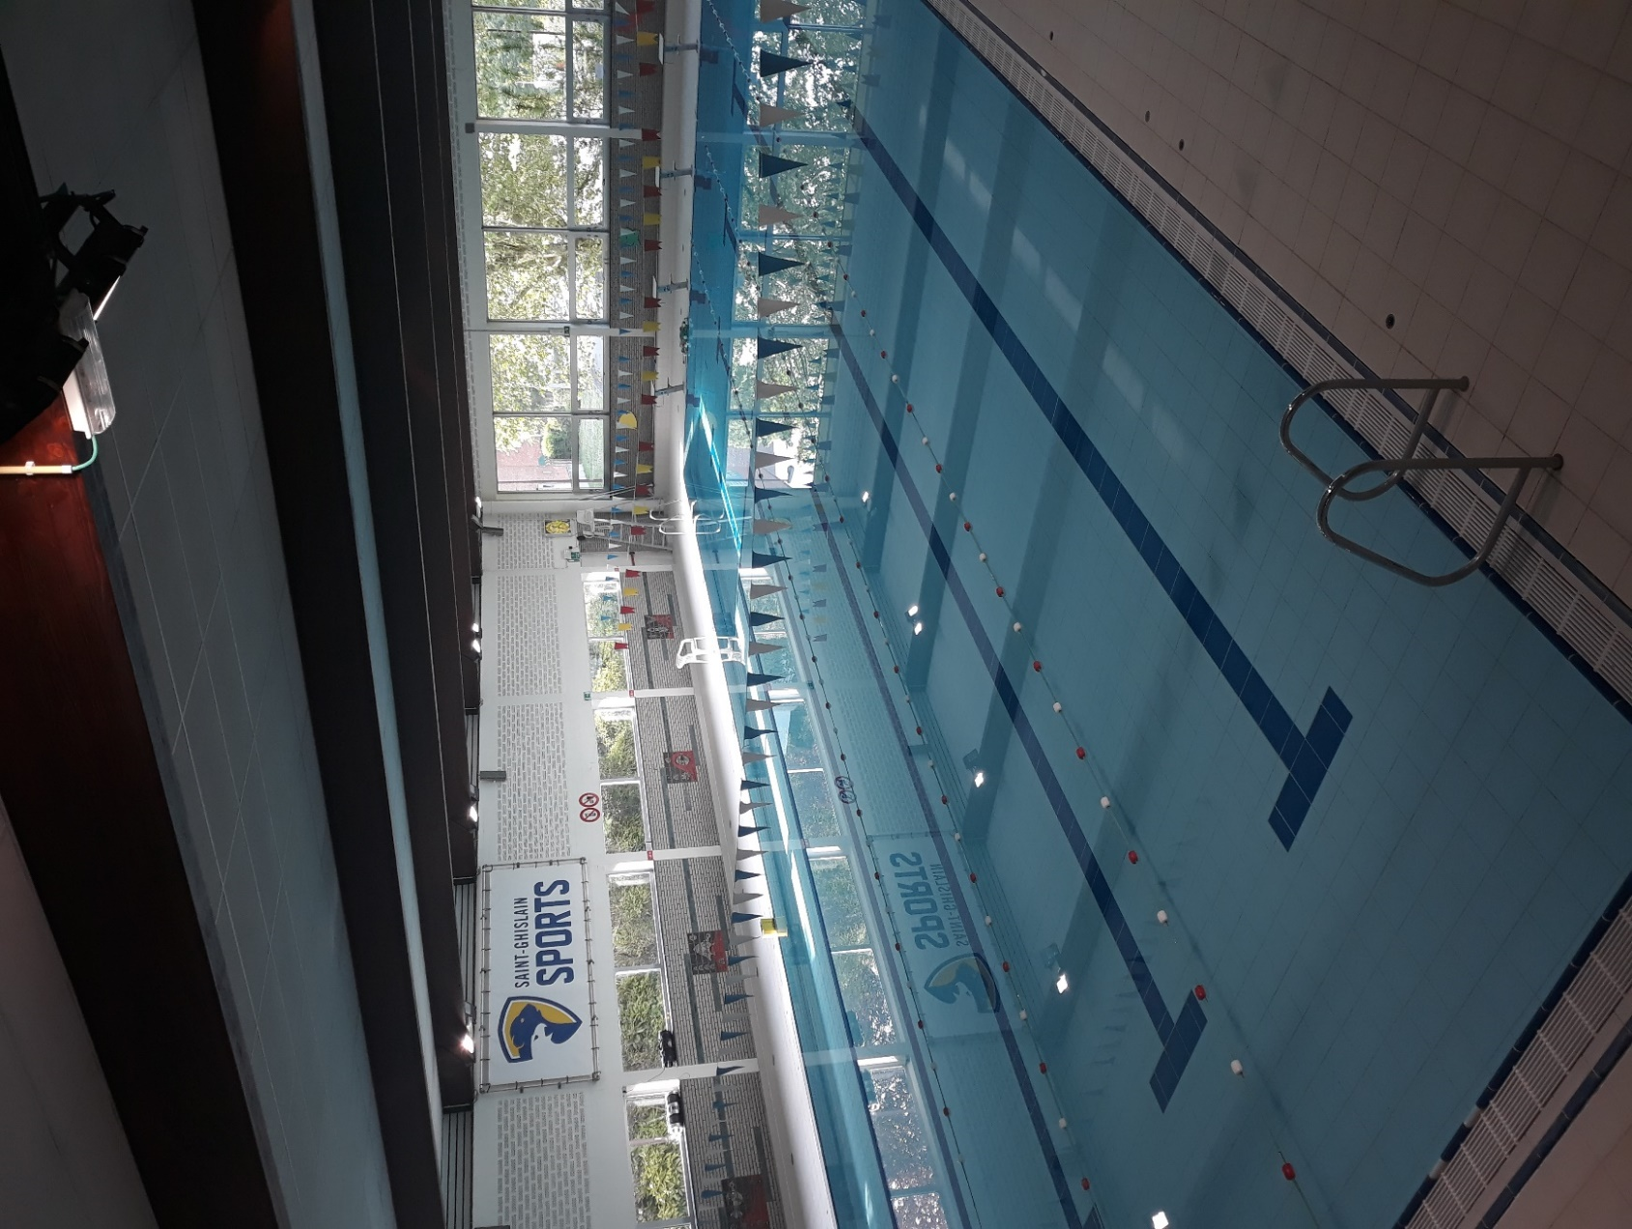
www.sgsports.be
065/64.46.33
secretariat@sgsports.be

Table des matières
1. Introduction 3
2. Période d’accueil 3
3. Réservation 3
4. Cheminement des classes et mesures 3
a. Arrivée 3
b. Vestiaires au bord de bassin 3
c. Bord de bassin et pratique sportive 3
d. Sortie d’eau 4
e. Sortie du complexe 4
f. Mesures particulières enseignants et les élèves + de 12 ans 4
5. Personnel piscine 4
a. Sauveteur 4
b. Personnel accueil 4
c. Technicienne 4
6. Annexes 5

Introduction
Le protocole de fonctionnement spécial COVID ci-dessous s’applique strictement. Il est sujet à évolution en fonction des situations que vous rencontrerez sur le terrain et d’éventuelles nouvelles consignes du CNS. N’hésitez pas à faire remonter vos remarques afin que nous puissions l’adapter via l’adresse mail animation@sgsports.be .

Période d’accueil
L’accueil des groupes scolaires se fera du lundi au vendredi selon l’horaire suivant :
- 08h30 à 10h15 (actuellement disponible)
- 10h45 à 12h00 (sous réserve)
- 13h45 à 15h30 (pas mercredi) (sous réserve)

Réservation
En annexe, vous trouverez le fichier de réservation à compléter en suivant strictement les instructions et à renvoyer sur inscriptions@sgsports.be au moins une semaine à l’avance.
Un maximum de 5 groupes scolaires sera accepté par créneaux (mesures COVID).
Le professeur sera prévenu si la réservation est acceptée ou refusée.

Cheminement des classes et mesures

Arrivée
Le professeur et sa classe se dirigent tout de suite vers le vestiaire qui leur est attribué au moment de la validation. Le vestiaire sera ouvert par l’enseignant (clef à l’accueil). Pendant le temps d’habillage, le professeur ira payer à l’accueil. L’enseignant se change dans une cabine individuelle où il n’oubliera pas de retourner la carte côté rouge ‘’à désinfecter’’ et laisse ses affaires dans la cabine (plan annexe cabine 1 à 5). Ne pas oublier de fermer le vestiaire collectif avec le verrou.

Vestiaires au bord de bassin
Le professeur vérifie si les espaces penderie et sanitaire sont libres afin de faire sortir son groupe. Si la zone est occupée par une classe, les enfants attendent dans leur vestiaire. L’entrée vers la piscine se fait par le côté des douches homme (voir signalisation). La douche et le pédiluve sont obligatoires. Toutes les douches sont accessibles. Le pédiluve est également obligatoire pour l’enseignant. Le professeur se chargera de fermer les vestiaires côté piscine.

Bord de bassin et pratique sportive
Des espaces de regroupement seront attribués par le sauveteur. Ceux des couloirs n°1, 3, 5 sont côté petite profondeur et ceux des couloirs n°2, 4 sont côté grande profondeur.
Aucun prêt de bonnet et maillot par la piscine. Uniquement les planches, les pull-buoys et le matériel d’accoutumance peuvent être prêtés.
Si l’enfant doit aller aux toilettes, celui-ci effectue la circulation imposée par les signalisations (sortie par douches femme et entrée par douches homme).
AUCUN ELEVE N’EST AUTORISE A RENTRER DANS LE BATIMENT S’IL NE NAGE PAS !!!

Sortie d’eau
La sortie d’eau se fait via le côté des douches femme. La douche est obligatoire (une pression maximum). L’enseignant vérifie si l’espace côté penderie et douche femme est libre avant d’envoyer sa classe au vestiaire.

Sortie du complexe
Le professeur vérifie si le hall d’entrée n’est pas occupé afin de faire sortir ses élèves (l’attente se fait dans le vestiaire).

Mesures particulières enseignants et les élèves + de 12 ans
Le port du masque est obligatoire pour les enseignants de l’entrée à la sortie du complexe sportif.
Pour les enfants de plus de 12 ans, le port du masque est obligatoire sauf pendant la pratique de la natation. Le masque est rangé dans leur sac personnel.
Le groupe classe est limité à une bulle de 10.

Personnel piscine

Sauveteur
- Surveillance du bassin ;
- respect des règles sanitaires et ROI de la piscine ;
- Indication sur la zone que le professeur doit occuper avec sa classe ;
- Aide à la désinfection entre les créneaux d’occupation.

Personnel accueil
- Ouverture et fermeture des vestiaires côté hall omnisports ;
- Encaisser le paiement.

Technicienne
- Fermeture et ouverture du vestiaire côté piscine ;
- désinfection des espaces occupés par les écoles ;
- vérifier le sens de circulation et l’utilisation des toilettes.

Annexes
Année scolaire 2020-2021
! ! ! A renvoyer par mail à inscriptions@sgsports.be ! ! !
Ecole :
Professeur :
Direction :
GSM :
Facultatif, en alternance avec :
° Veuillez COLORIER les cases des heures souhaitées (ENTREE ET SORTIE DES VESTIAIRES COMPRIS) en y indiquant la classe selon le code suivant (voir exemple):
Prim 1/2 : 1ère et 2ème année primaire
Prim 3/4 : 3ème et 4ème primaire
Prim 5/6 : 5ème et 6ème primaire
Sec : secondaire
 | 8H |  | 9H | 10H |  |  |  | 11H | 12H | 13H |  |  | 14H |  | 15H |  | 16H
LUNDI
MARDI
MERCREDI
JEUDI
VENDREDI

° Indiquer les semaines pour lesquelles l’horaire ci-joint est demandé :
Semaine du ……………. au …………………
Semaine du …………… au …………………
Semaine du ……………. au …………………
Semaine du ……………. au …………………
Semaine du ……………. au …………………

